**ANEXO 01.- ACTAS DE REUNION**

Desde el inicio del servicio de la presente consultoría se ha logrado llevar a cabo varias reuniones de trabajo las primeras a manera de inducción y revisión general del estado actual del proyecto. Luego de esta se realizaron reuniones con el equipo de consultores ya incorporados. Todas estas reuniones han sido registradas en actas cumpliendo con el formato 10 FR10, las cuales han sido alojadas en una carpeta de trabajo ubicada en Google Drive.

Para efectos de cumplir con la presente consultoría se adjuntan todas las actas que se redactaron para dejar evidencia de los acuerdos y temas tratados en cada una de ellas.

**Cuadro 19.- Relación de Actas de Reunión en el presente servicio presentadas el 18/09/2024:**

|  |  |  |
| --- | --- | --- |
| **#** | **Acta y Fecha** | **Principal referencia o tema tratado.** |
| 1 | Acta del 10/09/2024 | Revisión de los antecedentes, organización actual y estrategia del Proyecto. |
| 2 | Acta del 11/09/2024 | Revisión de las coordinaciones que se deben llevar a cabo entre miembros del equipo del componente 1 con los del componente 2. |
| 3 | Acta del 12/09/2024 | Presentación del Modelado de Negocio y modelo conceptual |

Estas tres primera actas no se adjuntaran al presente informe, ya que estas ya fueron presentadas en el informe del producto 1 el día 18/09/2024.

Tal como se ha venido indicando el equipo de trabajo ha estado realizando sus actividades en conjunto; producto de ello se ha llevado a cabo muchas reuniones de trabajo, pero solo se ha realizado actas con firmas de todos en las principales reuniones. De otras actas no se logró obtener las respectivas firmas o simplemente la redacción y/o elaboración de estas actas estuvieron a cargo de personas ajenas al equipo de consultores razón por la cual no tuvimos acceso a estas.

A continuación se adjuntas seis actas firmadas por el equipo de trabajo del componente 2, tres de estas actas fueron a su vez charlas de capacitación que fueron brindadas por el Sr. Jorge Lino, en las cuales el brindo de manera práctica y didáctica mucha casuística lo que permitio un

* Reunión 1: Capacitación sobre conceptos y sistemas informáticos para el registro de proyectos de inversión.

* Reunión 2: Capacitación de módulos y formatos del INVIERTE.PE.

* Reunión 3: Reunión sobre la Directiva N° 001-2019-EF/63.011

* Reunión 4: Reunión para la revisión del Entregable Producto 01

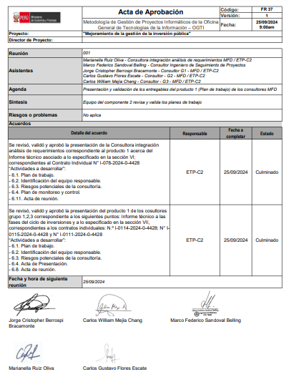

* Reunión 5: Reunión con el Coordinador Técnico y miembros del C1 – 25/09/2024

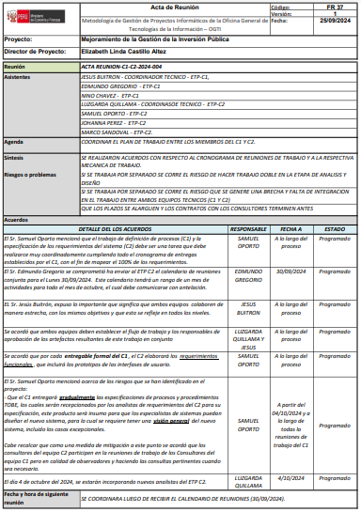

* Reunión 6: Reunión con el Coordinador Técnico y miembros del C1 – 04/10/2024

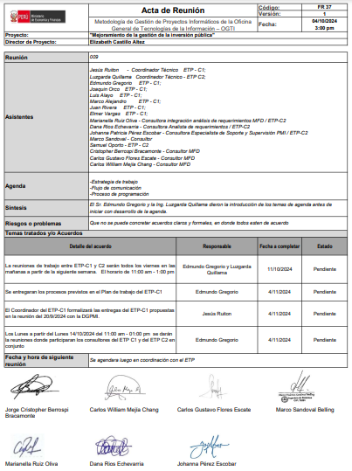

* Reunión 7: Reunión con el personal a cargo del SIAF RP del 04/10/2024

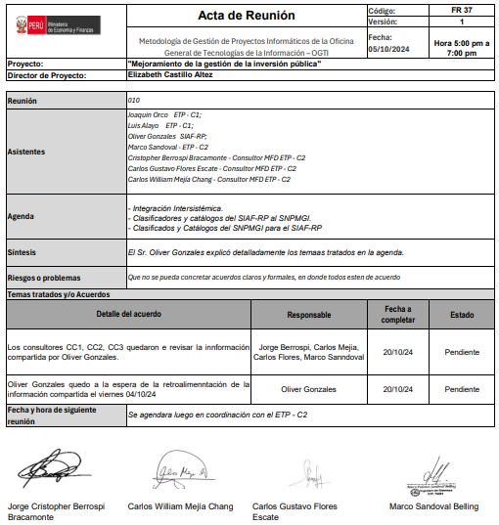

**Adicionalmente se sostuvo reuniones virtuales del 07 y 08 de Octubre**

|  |
| --- |
|  |

A la fecha de este informe no se logró elaborar el acta de estas dos reuniones virtuales.